일상섭취량 분석 프로그램
식품안전 위해평가 도구
v2.4.1
사 용 매 뉴 얼
2026년 5월

목 차

1. 프로그램 개요
일상섭취량 분석 프로그램은 국민건강영양조사(KNHANES) 등 식이조사 원시자료를 바탕으로 특정 식품군의 일상섭취량(Usual Intake) 분포를 통계적으로 추정하는 식품안전 위해평가 도구입니다. 미국 NCI 방법을 기본으로 하며 자료 특성에 따라 ISU 또는 MSM 보완 방법을 자동 적용합니다.

1.1 주요 기능
- 국민건강영양조사 1일·2일 조사 데이터(CSV) 등록 및 관리
- 코드집(xlsx) 등록 및 식품군 DB 구성
- 식품군 단위 일상섭취량 시나리오 설정 및 분석 실행
- NCI / ISU / MSM 방법 자동 선택 및 비교
- 성별·연령군별 분위수 통계 산출 및 시각화
- 분석 결과 CSV 내보내기

1.2 화면 구성
프로그램은 왼쪽 사이드바와 3개의 주요 탭으로 구성됩니다.

탭 / 메뉴 | 설명
산출 방법론 | NCI·ISU·MSM 통계 방법론 소개 및 자동 선택 규칙 안내
일상섭취량 분석 | 시나리오 등록, 분석 실행, 결과 확인·내보내기
DB 조회 / 관리 | 자료 업로드·조회, 자료원 관리, 식품군 DB 관리

💡 상태 표시줄(하단 좌측)에서 DB 연결 상태와 현재 분석 모드를 확인할 수 있습니다.

2. 산출 방법론
산출 방법론 탭에서는 프로그램이 사용하는 통계 방법을 소개하고, 자동 적용 규칙을 안내합니다.

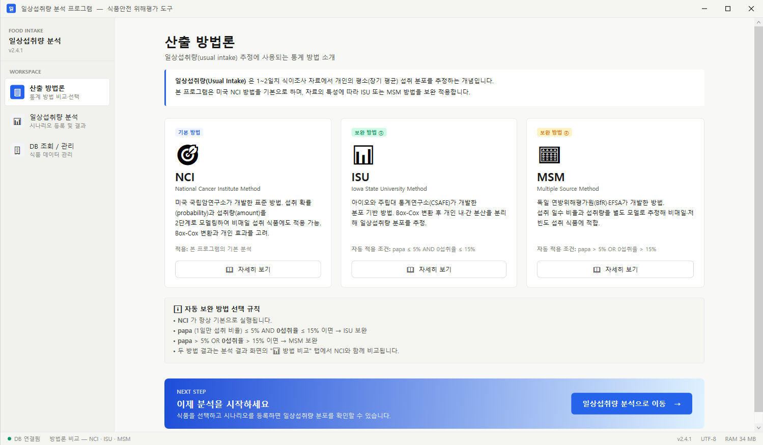
[그림] 산출 방법론 탭 — NCI(기본)·ISU·MSM 방법 소개 및 자동 선택 규칙

2.1 방법론 종류

방법 | 구분 | 특징
NCI | 기본 방법 | 미국 국립암연구소 개발. 섭취 확률·섭취량 2단계 모델링. Box-Cox 변환과 개인 효과 고려.
ISU | 보완 방법 ① | Iowa State University 개발. Box-Cox 변환 후 개인 내·간 분산 분리.
MSM | 보완 방법 ② | BfR·EFSA 개발. 섭취 일수 비율과 섭취량을 별도 모델로 추정.

2.2 자동 보완 방법 선택 규칙
- NCI는 항상 기본으로 실행됩니다.
- papa ≤ 5% AND 0섭취율 ≤ 15% → ISU 보완 자동 적용
- papa > 5% OR 0섭취율 > 15% → MSM 보완 자동 적용
- 두 방법의 비교 결과는 분석 결과 화면의 '방법 비교' 섹션에서 확인할 수 있습니다.

💡 각 방법론의 상세 내용은 [자세히 보기] 버튼을 통해 확인할 수 있습니다.

3. DB 조회 / 관리
DB 조회/관리 탭은 '자료(1일·2일·코드집)'와 '식품군 DB' 두 하위 탭으로 구성됩니다.

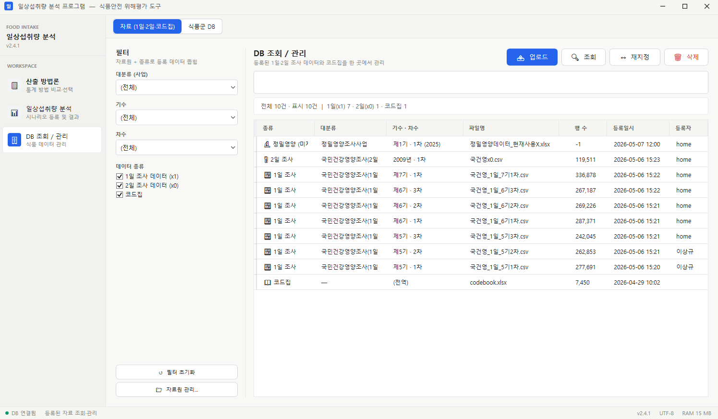
[그림] DB 조회/관리 탭 전체 화면

3.1 데이터 업로드
상단 우측 [업로드] 버튼을 클릭하면 DB 업로드 다이얼로그가 열립니다.

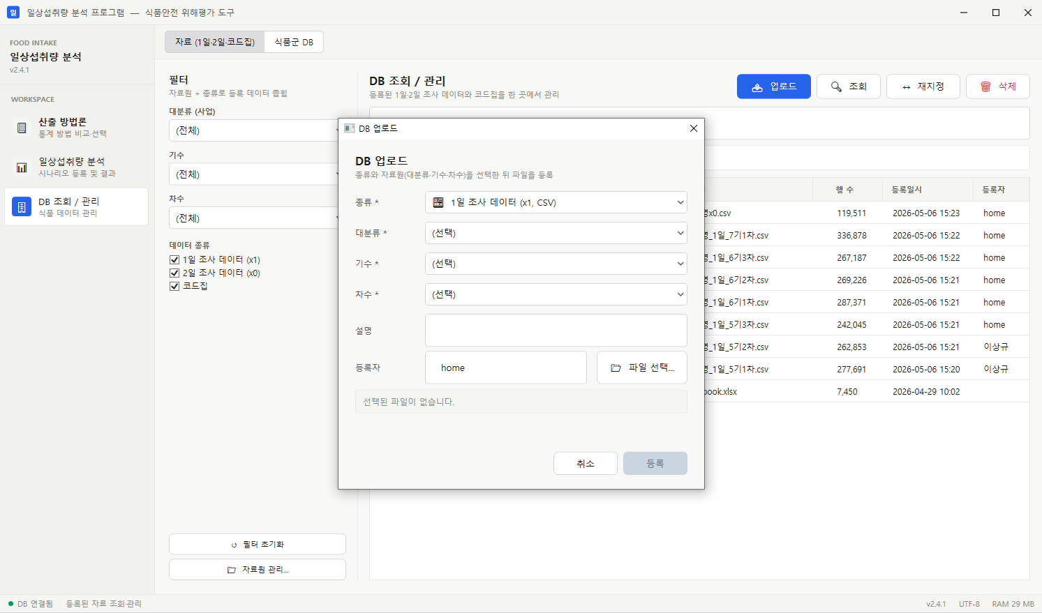
[그림] DB 업로드 다이얼로그

3.1.1 입력 항목
종류 * | 1일 조사(x1, CSV) · 2일 조사(x0, CSV) · 코드집(xlsx) · 정밀영양(xlsx, 분석 미지원) 중 선택
대분류 * | 데이터가 속한 사업 선택 (코드집은 전역 운영으로 불필요)
기수 * | 해당 사업의 기수 선택
차수 * | 해당 기수의 차수 선택
설명 | 데이터 구분 설명. 미입력 시 파일명 자동 사용
등록자 | 등록자 이름. 미입력 시 OS 사용자명 사용
파일 선택 | [파일 선택...] 버튼으로 파일 선택 (CSV 및 xlsx 모두 지원)

3.1.2 업로드 절차
- 종류 드롭다운에서 업로드할 데이터 종류를 선택합니다.
- 대분류 → 기수 → 차수 순서로 자료원을 지정합니다.
- [파일 선택...] 버튼으로 파일을 선택합니다.
- 설명과 등록자를 입력한 뒤 [등록] 버튼을 클릭합니다.

💡 코드집은 전역 1개로 운영됩니다. 새 코드집 등록 시 기존 코드집은 자동 교체됩니다.
⚠ 정밀영양 데이터는 등록만 가능하며, 현재 버전에서는 분석에 사용할 수 없습니다.

3.2 데이터 조회
등록된 데이터는 좌측 필터 패널과 우측 테이블로 확인합니다. 행을 선택한 후 상단 버튼으로 조회·재지정·삭제가 가능합니다.

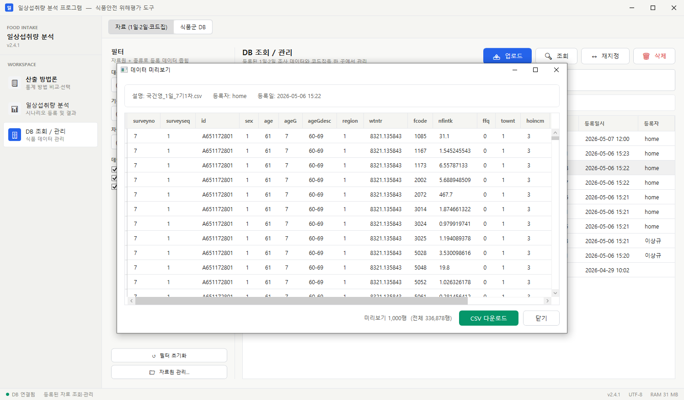
[그림] 데이터 미리보기 — 첫 1,000행 표시 및 CSV 다운로드

버튼 | 기능
조회 | 선택 데이터의 첫 1,000행을 미리보기 창으로 표시. CSV 다운로드 제공
재지정 | 선택 데이터의 자료원(차수)을 다른 차수로 변경
삭제 | 선택 데이터를 목록 및 저장소에서 완전 삭제

3.3 자료원 관리
[자료원 관리...] 버튼을 클릭하면 대분류(사업) → 기수 → 차수의 계층 구조를 추가·편집·삭제할 수 있습니다.

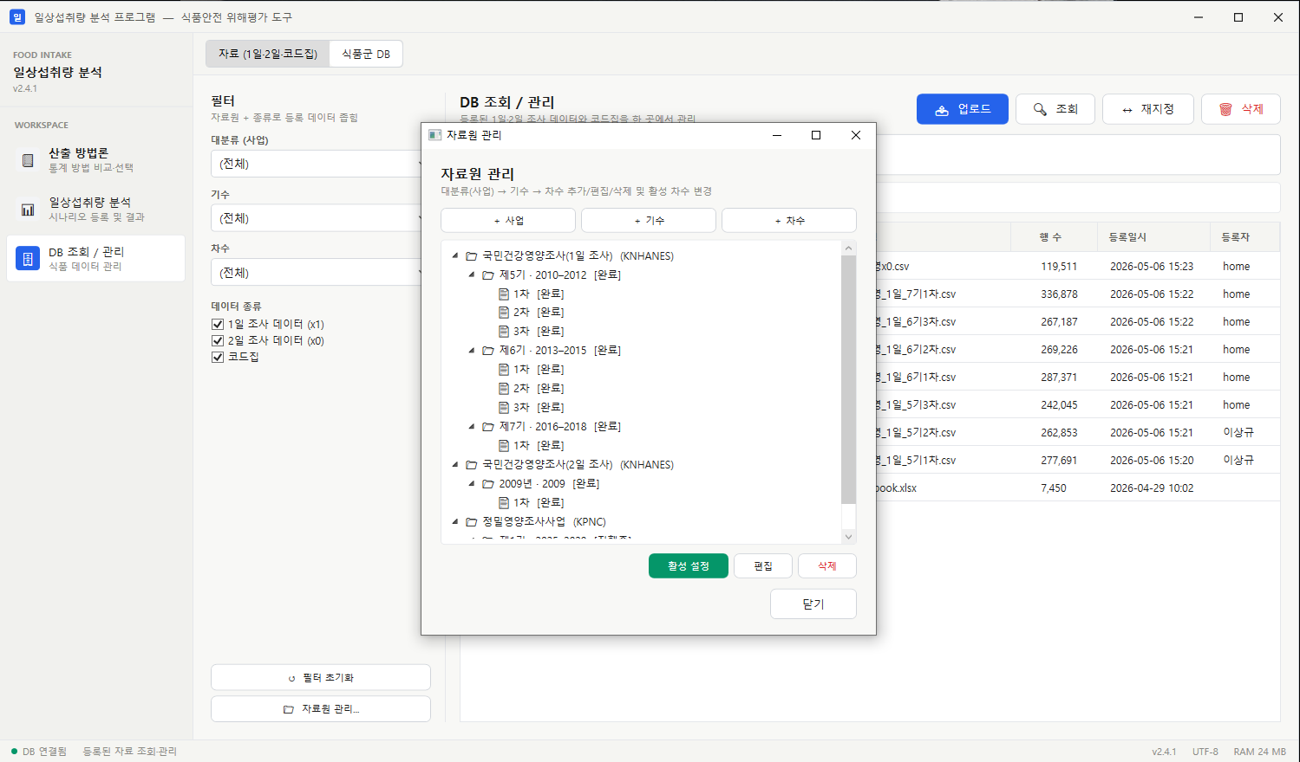
[그림] 자료원 관리 다이얼로그 — 사업·기수·차수 트리 구조

버튼 | 설명
＋ 사업 | 새 사업(대분류)을 추가합니다.
＋ 기수 | 트리에서 사업 선택 후 클릭하면 해당 사업에 기수를 추가합니다.
＋ 차수 | 트리에서 기수 선택 후 클릭하면 해당 기수에 차수를 추가합니다.
편집 | 선택 항목의 이름·연도·상태 등을 수정합니다.
삭제 | 선택 항목을 삭제합니다. 하위 항목도 함께 삭제됩니다.

⚠ 자료원 삭제 시 해당 자료원에 연결된 데이터 파일은 자동 삭제되지 않습니다. 데이터는 DB 조회 화면에서 별도로 삭제하세요.

4. 일상섭취량 분석
일상섭취량 분석 탭에서 시나리오를 구성하고 분석을 실행합니다.

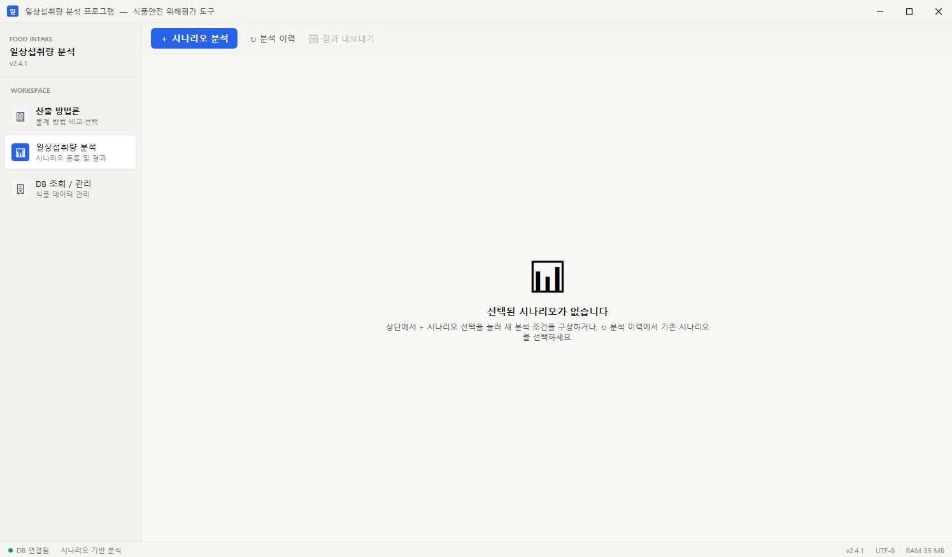
[그림] 일상섭취량 분석 탭 — 초기 화면

4.1 시나리오 설정
[＋ 시나리오 분석] 버튼을 클릭하면 오른쪽에 시나리오 설정 패널이 열립니다.

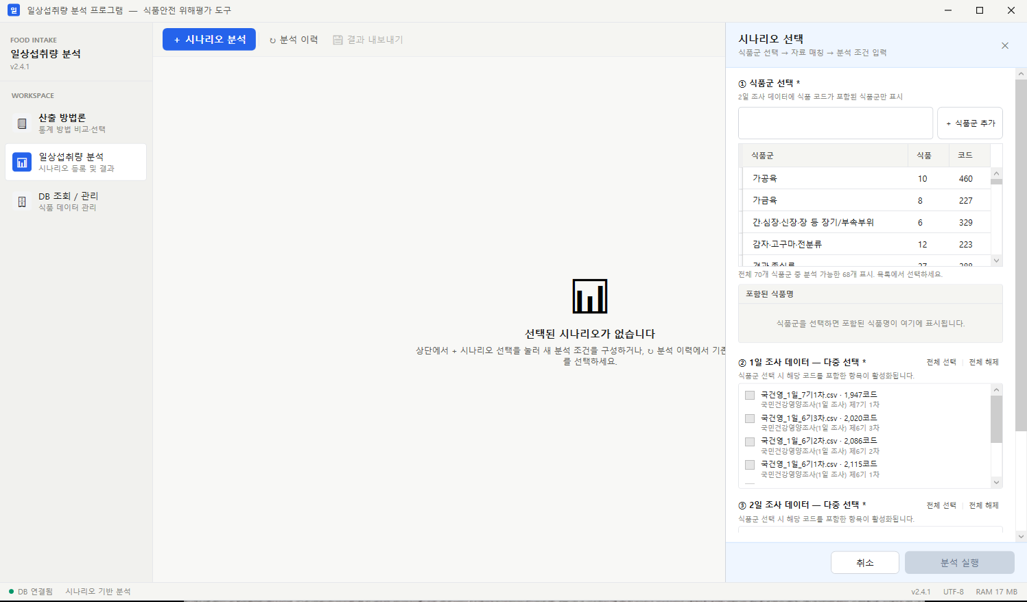
[그림] 시나리오 선택 패널 — 식품군 선택 및 데이터 목록

① 식품군 선택
- 식품군 목록에서 분석할 식품군을 클릭하여 선택합니다.
- 검색창으로 식품군명을 빠르게 필터링할 수 있습니다.
- 목록에 없으면 [＋ 식품군 추가] 버튼으로 새 식품군을 등록합니다.
- 선택 후 '포함된 식품명' 영역에서 해당 식품군에 속하는 식품을 확인합니다.

② 1일 조사 데이터 — 다중 선택
- 분석에 사용할 1일 조사(x1) 데이터를 체크박스로 선택합니다.
- 식품군 선택 시 해당 코드가 포함된 데이터만 자동 활성화됩니다.
- [전체 선택] / [전체 해제] 버튼으로 일괄 선택·해제 가능합니다.

③ 2일 조사 데이터 — 다중 선택
- 분석에 사용할 2일 조사(x0) 데이터를 체크박스로 선택합니다.
- 선택 방법은 1일 조사 데이터와 동일합니다.

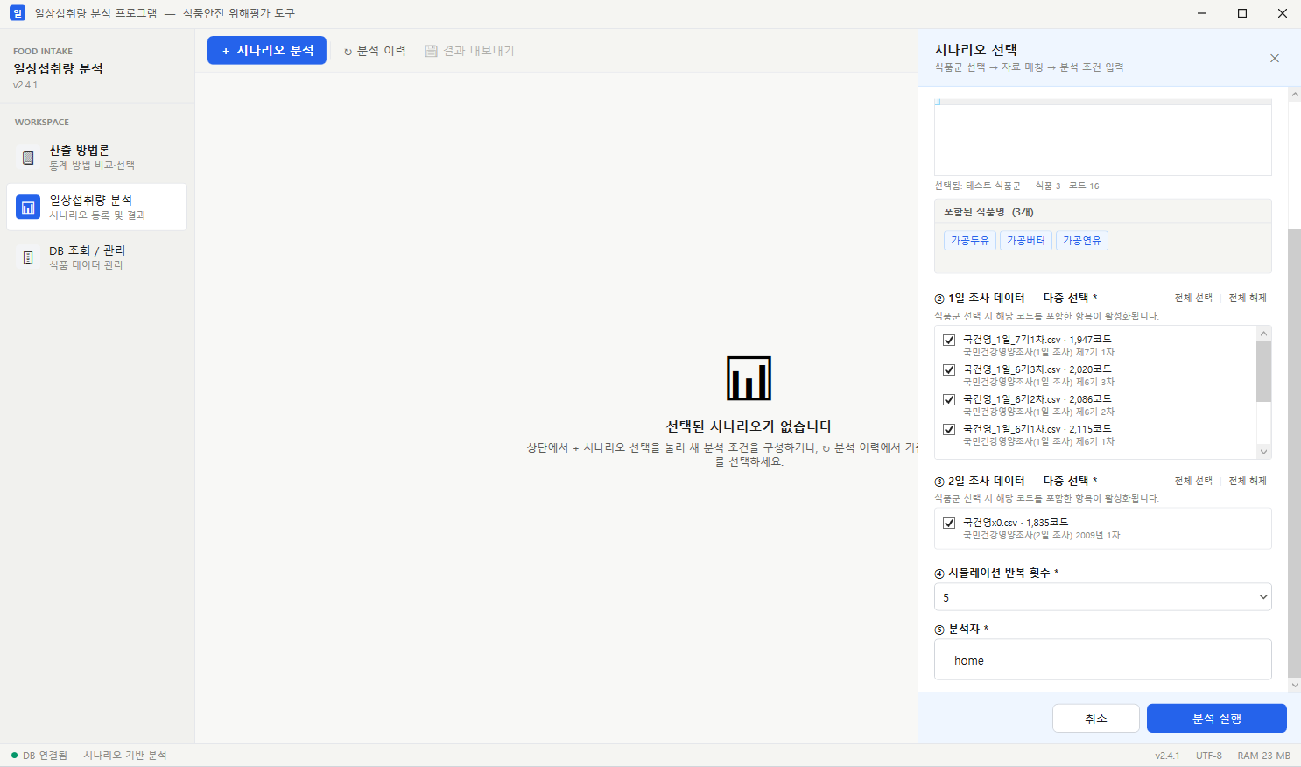
[그림] 시나리오 설정 완료 — 데이터 선택 및 분석 실행 준비

④ 시뮬레이션 반복 횟수
- Monte Carlo 시뮬레이션 반복 횟수를 설정합니다. (기본값: 5회)
- 반복 횟수가 많을수록 결과 안정성이 높아지지만 분석 시간이 늘어납니다.

⑤ 분석자
- 분석 이력에 기록될 분석자 이름을 입력합니다. 기본값은 OS 사용자명입니다.

4.2 식품군 추가
[＋ 식품군 추가] 버튼을 클릭하면 식품군 추가 다이얼로그가 열립니다.

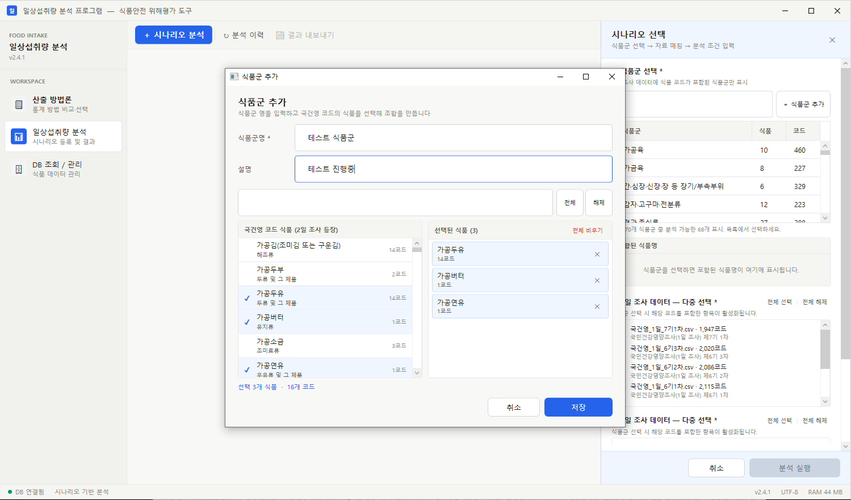
[그림] 식품군 추가 다이얼로그 — 식품군명 입력 및 국건영 코드 식품 선택

- 식품군명*을 입력합니다.
- 설명을 입력합니다 (선택).
- 왼쪽 '국건영 코드 식품' 목록에서 포함할 식품을 클릭하면 오른쪽으로 이동합니다.
- 검색창으로 식품명을 빠르게 찾거나 [전체] / [해제] 버튼을 활용합니다.
- [저장] 버튼을 클릭하면 식품군이 등록됩니다.

💡 하단에 '선택 N개 식품 · N개 코드' 형식으로 현재 선택 현황이 표시됩니다.

4.3 분석 실행
모든 설정이 완료되면 [분석 실행] 버튼이 활성화됩니다. 버튼을 클릭하면 분석이 시작되며, 완료 후 결과가 자동으로 표시됩니다.

⚠ 대용량 데이터(30만 행 이상)와 높은 반복 횟수 설정 시 분석에 수 분이 소요될 수 있습니다.

5. 분석 결과 확인
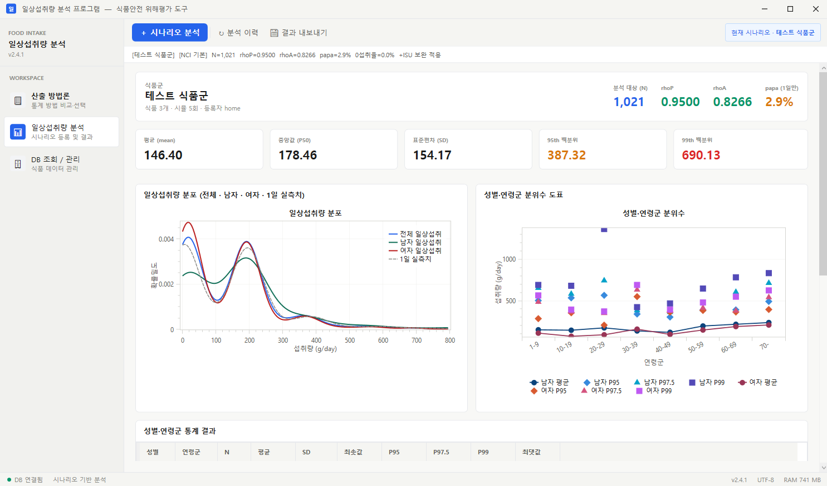
[그림] 분석 결과 화면 — 요약 통계 카드 및 분포 차트

5.1 결과 헤더
결과 화면 상단의 핵심 통계 파라미터입니다.

분석 대상 (N) | 분석에 포함된 총 대상자 수
rhoP | 1일 조사에서 해당 식품을 섭취한 사람의 비율 (섭취 확률)
rhoA | 섭취자 중 섭취량의 자기상관계수 (일관성 지수)
papa (1일만) | 1일 조사에서만 섭취하고 2일 조사에서는 섭취하지 않은 비율

💡 대괄호 [ ] 안에 적용된 산출 방법과 보완 방법 적용 여부가 표시됩니다.

5.2 요약 통계 카드
항목 | 설명
평균 (mean) | 일상섭취량의 평균값 (g/day)
중앙값 (P50) | 일상섭취량 50번째 백분위수 (g/day)
표준편차 (SD) | 일상섭취량의 표준편차 (g/day)
95th 백분위 (P95) | 상위 5% 경계값 — 높을 경우 빨간색으로 강조 표시
99th 백분위 (P99) | 상위 1% 경계값

5.3 분포 차트
- 일상섭취량 분포 : 전체·남자·여자·1일 실측치의 커널 밀도 추정 곡선 비교
- 성별·연령군 분위수 도표 : 연령군별 평균·P95·P97.5·P99 값을 남녀로 구분해 표시

5.4 성별·연령군 통계 결과
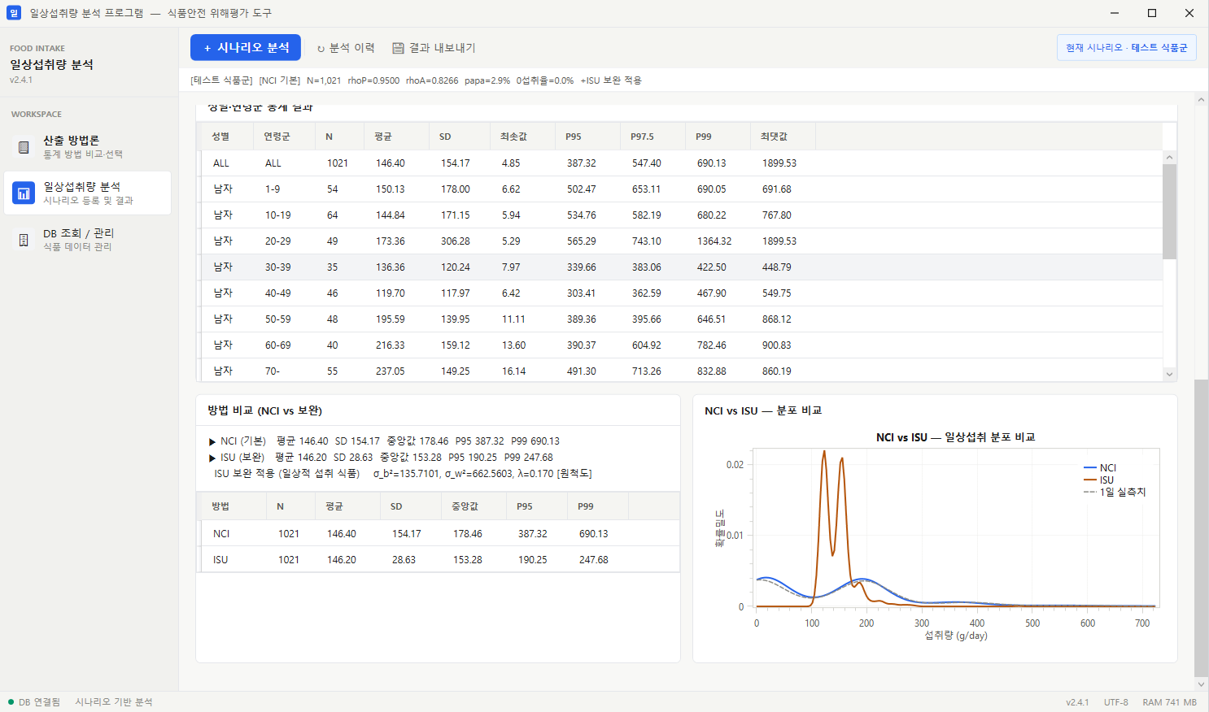
[그림] 성별·연령군 통계 테이블 및 NCI vs ISU 방법 비교

스크롤하여 아래 테이블에서 성별·연령군별 상세 통계를 확인합니다.

열 | 설명
성별 | ALL(전체) · 남자 · 여자
연령군 | 1-9, 10-19, 20-29, 30-39, 40-49, 50-59, 60-69, 70-
N | 해당 성별·연령군의 분석 대상자 수
평균 / SD | 일상섭취량 평균 및 표준편차 (g/day)
P95 / P97.5 / P99 | 각 백분위수 값
최솟값 / 최댓값 | 관측된 최소·최대 섭취량

5.5 방법 비교 (NCI vs 보완)
화면 하단 '방법 비교' 섹션에서 NCI 기본 방법과 자동 선택된 보완 방법의 결과를 나란히 비교합니다.
- 텍스트 요약 : 평균·SD·중앙값·P95·P99를 두 방법 모두 표시
- 비교 테이블 : N·평균·SD·중앙값·P95·P99 표로 비교
- NCI vs ISU 분포 비교 차트 : 두 방법의 밀도 곡선 겹쳐 표시

6. 분석 이력
[분석 이력] 버튼을 클릭하면 이전에 실행한 분석 목록이 표시됩니다.

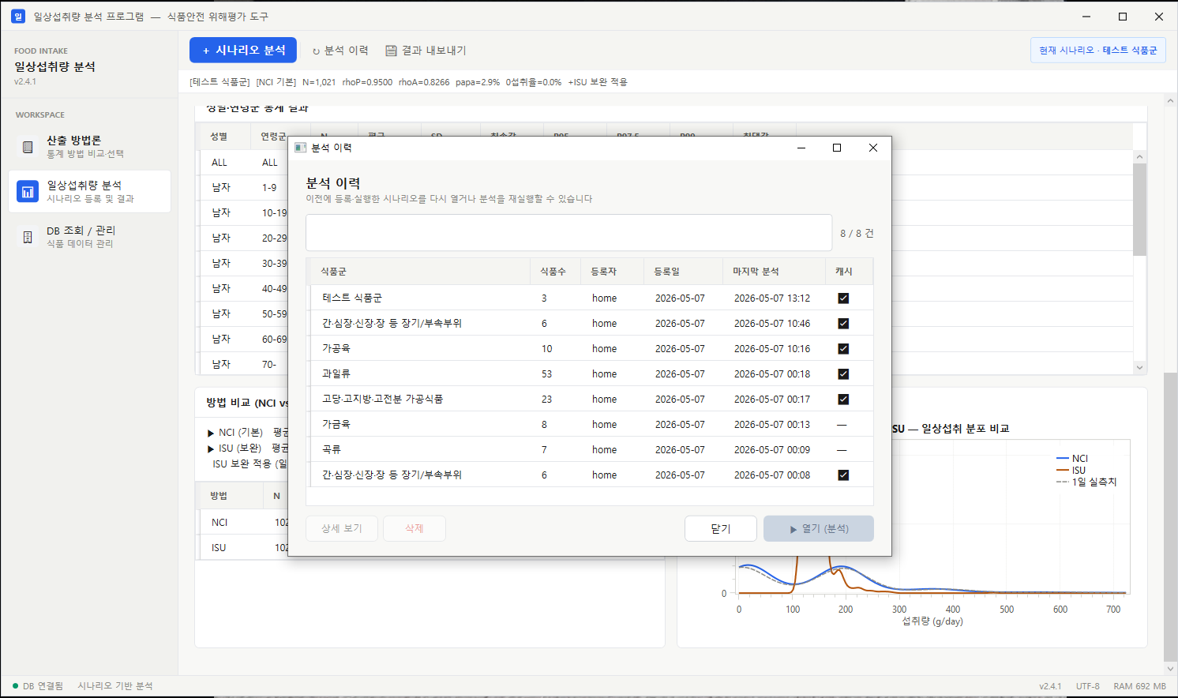
[그림] 분석 이력 다이얼로그

열 | 설명
식품군 | 분석에 사용한 식품군명
식품수 | 해당 식품군에 포함된 식품 수
등록자 | 분석을 실행한 사용자명
등록일 | 시나리오를 등록한 날짜
마지막 분석 | 가장 최근에 분석을 실행한 일시
캐시 | 체크(✓) 시 캐시된 결과가 있어 즉시 재로드 가능

- [상세 보기] : 선택한 시나리오의 분석 파라미터 상세 정보를 표시합니다.
- [삭제] : 선택한 시나리오 이력을 삭제합니다.
- [열기 (분석)] : 선택한 시나리오를 불러와 분석 결과 화면을 표시합니다.

💡 캐시가 있는 시나리오를 열면 재분석 없이 이전 결과를 즉시 확인할 수 있습니다.

7. 결과 내보내기
분석 결과 화면에서 상단 [결과 내보내기] 버튼을 클릭하면 CSV 저장 대화상자가 열립니다.

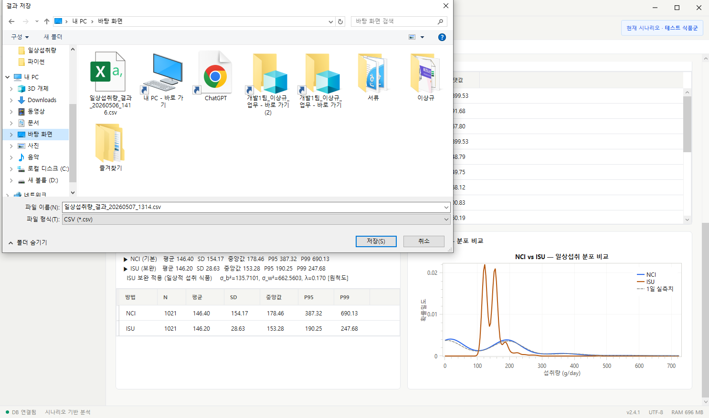
[그림] 결과 내보내기 — CSV 저장 대화상자

- 저장 위치와 파일명을 지정합니다. 기본 파일명은 '일상섭취량_결과_YYYYMMDD_HHmm.csv' 형식입니다.
- [저장] 버튼을 클릭하면 CSV 파일이 생성됩니다.

CSV 파일에는 아래 정보가 포함됩니다.
- 분석 파라미터 요약 (식품군명, N, rhoP, rhoA, papa, 적용 방법)
- 전체 요약 통계 (평균, SD, 중앙값, P95, P97.5, P99, 최솟값, 최댓값)
- 성별·연령군별 세부 통계
- 방법 비교 결과 (NCI vs 보완)

💡 데이터 미리보기 화면에서도 [CSV 다운로드] 버튼으로 원시 데이터를 내보낼 수 있습니다.

8. 자주 묻는 질문 (FAQ)

Q. 데이터 업로드 후 분석 탭에서 파일이 보이지 않습니다.
A. 식품군을 먼저 선택하면 해당 식품 코드가 포함된 데이터만 활성화됩니다. 식품군을 먼저 선택한 뒤 데이터 목록을 확인하세요.

Q. [분석 실행] 버튼이 비활성 상태입니다.
A. 식품군, 1일 조사 데이터(1개 이상), 2일 조사 데이터(1개 이상)가 모두 선택되어야 버튼이 활성화됩니다.

Q. 코드집을 새로 등록했는데 기존 식품군이 영향을 받나요?
A. 새 코드집 등록 시 기본 식품군의 1차 코드가 자동 재확장됩니다. 사용자 정의 식품군은 영향을 받지 않으므로 필요 시 편집하세요.

Q. 자료원(차수)을 삭제했는데 데이터 파일도 삭제됐나요?
A. 자료원 삭제는 구조(사업/기수/차수) 정보만 삭제하며, 연결된 데이터 파일은 삭제되지 않습니다. DB 조회 탭에서 별도로 삭제하세요.

Q. 분석 결과의 P95 값이 빨간색으로 표시됩니다.
A. P95가 특정 임계치 이상일 때 강조 색상으로 표시됩니다. 높은 노출 수준을 의미하므로 결과 해석 시 주의가 필요합니다.

Q. 동일한 식품군으로 다시 분석해도 결과가 달라질 수 있나요?
A. 아니요. 프로그램 내부 난수 생성기의 시드(seed)가 고정되어 있어, 동일한 데이터·식품군·반복 횟수 조건으로 분석하면 항상 동일한 결과가 출력됩니다. 재현성이 보장되므로 결과를 안심하고 공유·검증할 수 있습니다.

